ĐẠI HỌC QUỐC GIA THÀNH PHỐ HỒ CHÍ MINH
TRƯỜNG ĐẠI HỌC BÁCH KHOA



BÁO CÁO BÀI TẬP
GIẢNG VIÊN HƯỚNG DẪN: TS. NGUYỄN HOÀNG GIÁP
SINH VIÊN THỰC HIỆN: PHAN QUANG KHẢI
MSSV: 2311559
Lớp: L04

Thành phố Hồ Chí Minh – 2026
Câu 1
Với baudrate = 115200
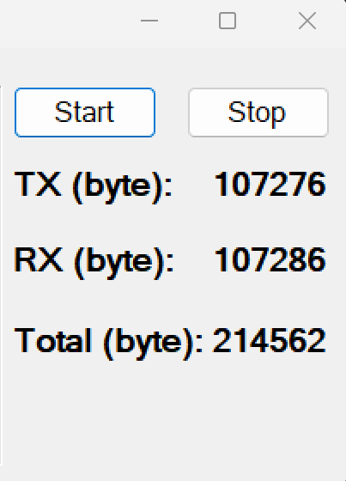
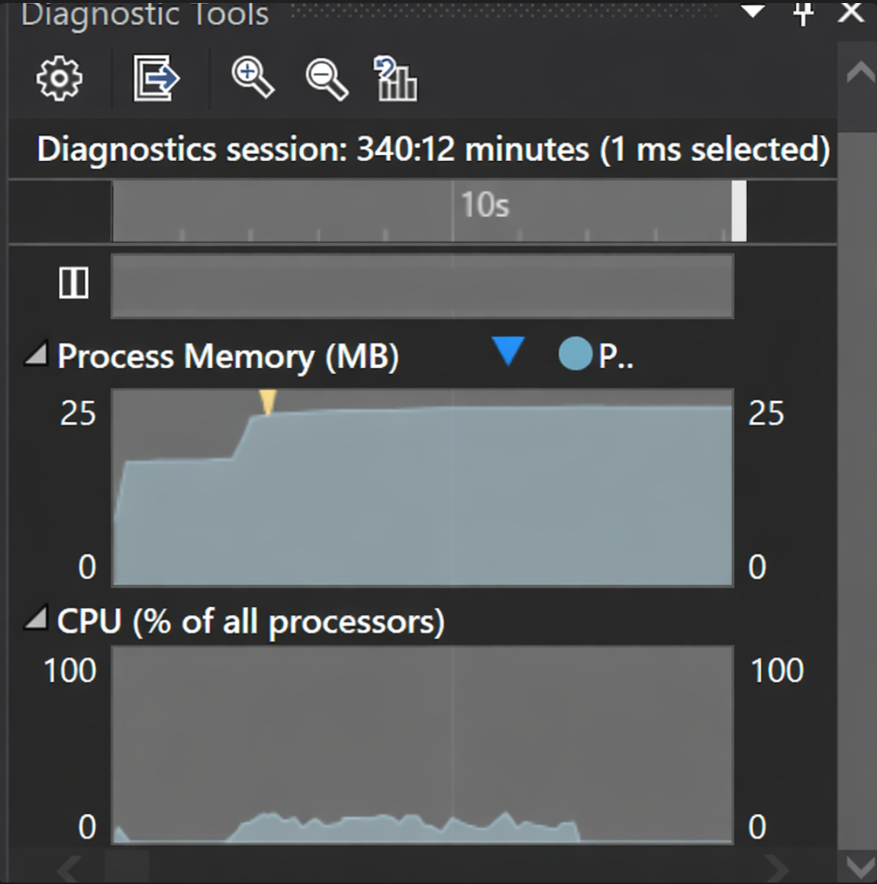
Thời gian chạy: 340:12 minutes $≈$ 5h40p
Tổng TX: 107276 bytes
Tổng RX: 107286 bytes
Tổng byte nhận: 214562
Error: 10 bytes
Error rate: 0.0047%

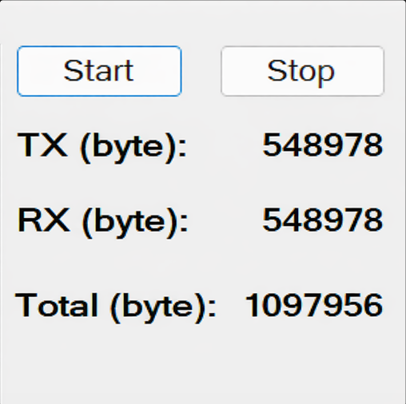
Với baudrate = 9600
Thời gian chạy $≈$ 5h
Tổng TX: 548978 bytes
Tổng RX: 548978 bytes
Tổng byte nhận: 1097956
Error rate: 0%
Nhận xét
- Sau khi treo máy gần 6h, kết quả cho thấy với baudrate 9600 sẽ truyền được nhiều dữ liệu hơn so với baudrate 115200 vì:
+ Baudrate 115200 có tốc độ truyền rất nhanh, nên theo kết quả có thể thấy vi điều khiển stm32 không xử lí kịp tốc độ dữ liệu, buffer UART có thể bị tràn hoặc xảy ra mất dữ liệu, gây ra đơ hệ thống trong quá trình truyền và TX và RX có kết quả khác nhau.
+ Ngược lại, baudrate 9600, tốc độ truyền chậm hơn nên đủ thời gian để xử lí và đọc từng kí tự, giảm khả năng tràn hoặc mất dữ liệu.

Câu 2: master gửi lệnh ktra dữ liệu theo timer 500ms slave reply chuỗi a->z
Thời gian chạy 6h20p
Xuất 45506 dòng
Xuất 1228662 ký tự
Error rate: 0%
Kiểm chứng lý thuyết:
Số chu kỳ thiết lập trong 6h20p:
Nlt=(6*3600+60*20)/0.5=45600 (vòng)
Mà kết quả thực tế là 45506 vòng. Như vậy độ sai số là 0.2% so với lý thuyết cho thấy chương trình ổn định.

